Objednavka c.NPS293791
Sebia Objednavky <xxxx> 2.12.2024 17:59

Dobrý den,

děkujeme za Vaši objednávku.

S pozdravem

Dita CIDLINOVA
Sales Administration & Finance Coordinator
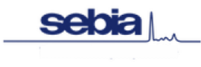
xxxxxxxx

The new language of lite
Sebia Czech Republic s.r.o., Pobřežní 620/3, 186 00 Praha 8 Kontaktní adresa:N ži 2102/61a, 140 00 Praha 4
©o
www.sebia.com

